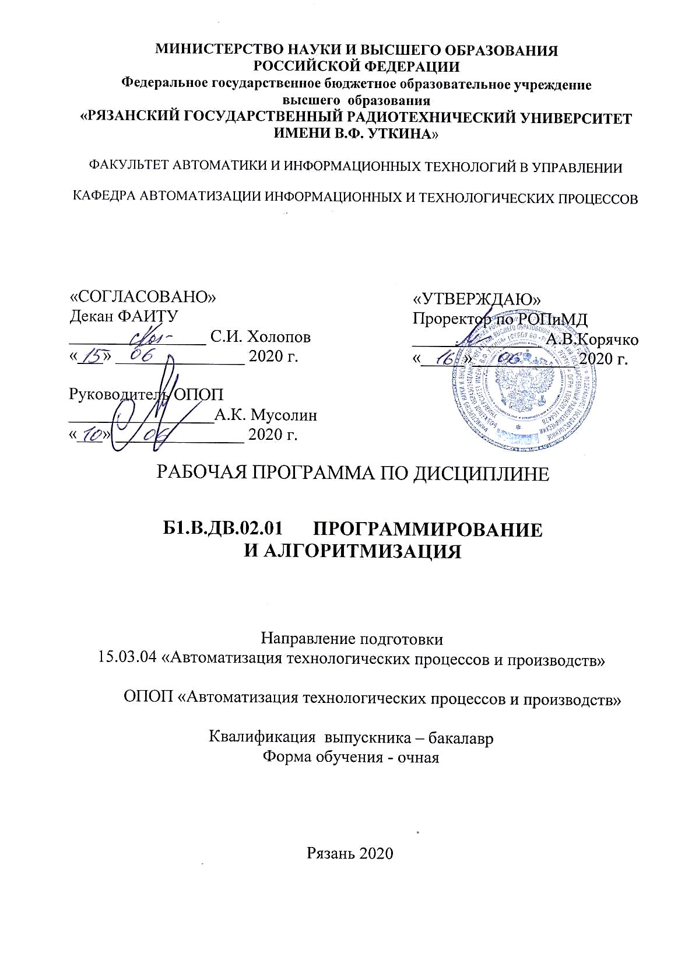
1. Перечень планируемых результатов обучения по дисциплине, соотнесенных с планируемыми результатами освоения образовательной программы бакалавриата

Рабочая программа дисциплины «Программирование и алгоритмизация» является составной частью основной профессиональной образовательной программы (ОПОП) бакалавриата «Автоматизация технологических процессов и производств», разработанной в соответствии с федеральным государственным образовательным стандартом высшего образования по направлению подготовки 15.03.04 «Автоматизация технологических процессов и производств» (уровень бакалавриата), утвержденным приказом Минобрнауки России от 12.11.2015 г. №1333.
Целью освоения дисциплины является получение навыков программирования на алгоритмическом языке Паскаль применительно к различным структурам данных, применяемым в профессиональной деятельности.
Задачи дисциплины:
- Изучение основных приемов программирования.
- Освоение различных методов упорядочивания и поиска в информационных массивах.
- Знакомство с различными структурами данных в информатике и методами их программного моделирования.

Перечень планируемых результатов обучения по дисциплине
Коды  компетенции | Содержание  компетенций | Перечень планируемых результатов обучения по дисциплине
ПК-30 | Способность участвовать в работах по практическому техническому оснащению рабочих мест, размещению основного и вспомогательного оборудования, средств автоматизации, управления, контроля, диагностики и испытаний, а также по их внедрению на производстве | Знать: основные приемы программирования  Уметь: эффективно использовать программирование для решения профессиональных задач.  Владеть: современными средствами проектирования программ.

2. Место дисциплины в структуре ОПОП бакалавриата

Дисциплина «Программирование и алгоритмизация» относится к вариативной части блока дисциплин основной профессиональной образовательной программы академического бакалавриата «Автоматизация технологических процессов и производств» по направлению подготовки 15.03.04 «Автоматизация технологических процессов и производств» ФГБОУ ВО «РГРТУ».
Дисциплина изучается по очной форме обучения на 2 курсе в 4 семестре.
Пререквизиты дисциплины. Для освоении я дисциплины обучающийся должен иметь компетенции, полученные в результате освоения дисциплин «Математика», «Информатика», «История направления», «Математическая логика». Для освоения дисциплины обучающийся должен:
Знать: основные структуры данных и операторы языка Паскаль.
Уметь: создавать программные приложения, построенные по модульному принципу
Владеть: навыками работами в программной среде Турбо Паскаль.
Взаимосвязь с другими дисциплинами. Курс «Программирование и алгоритмизация» содержательно и методологически взаимосвязан с другими курсами, такими как: «Информатика», «Вычислительные машины, системы и сети», «Базы данных и СУБД», «Информационные сети и телекоммуникации».
Программа курса ориентирована на возможность расширения и углубления знаний, умений и навыков бакалавра для успешной профессиональной деятельности.
Постреквизиты дисциплтины. Компетенции, полученные в результате освоения дисциплины, необходимы обучающемуся при изучении следующих дисциплин: «Вычислительные машины, системы и сети», «Базы данных и СУБД», «Информационные сети и телекоммуникации», «Научно-исследовательская работа», «Преддипломная практика», «Выпускная квалификационная работа».

3. Объем дисциплины и виды учебной работы

Общая трудоемкость (объем) дисциплины (модуля) составляет 3 зачетные единицы (ЗЕ), 108 часа
Вид учебной работы | Всего часов
Общая трудоемкость дисциплины, в том числе: | 108
Контактная работа с преподавателем (всего), в том числе: | 48,25
Лекции | 16
Лабораторные работы | 16
Практические занятия (упражнения) | 16
Иная контактная работа | 0,25
Самостоятельная работа | 51
Часы на контроль | 8,75
Вид аттестации обучающихся | Зачет

4. Содержание дисциплины (модуля), структурированное по темам (разделам) с указанием отведенного на них количества академических часов и видов учебных занятий

В структурном отношении программа представлена следующими разделами:
1 раздел. Структура ЭВМ и особенности адресации.
2 раздел. Основные принципы работы с массивами.
3 раздел. Файлы.
4 раздел. Структуры данных, используемые в информатике.

5 раздел. Связанное представление данных.

4.1 Содержание дисциплины

Раздел дисциплины | Содержание
1. Структура ЭВМ и особенности адресации | Введение. Структурная схема взаимодействия основных компонентов компьютера. Различие в адресации внутренней и внешней памяти ЭВМ.  Представление данных различных типов в ЭВМ. Реализация арифметических и логических операций в компьютере.
2. Основные принципы работы с массивами | Размещение массивов в памяти компьютера. Основные операции с массивами.  Поиск в информационных массивах. Методы последовательного и ускоренного поиска в упорядоченных и неупорядоченных массивах.  Сортировка массивов. Сравнение различных алгоритмов сортировки.
3. Файлы | Понятие файлов. Файлы последовательного и прямого доступа. Организация программы при использовании файловых структур.
4. Структуры данных, используемые в информатике | Стек: понятие, принцип работы, виды стеков. Моделирование работы стека средствами программирования.  Очередь: понятие, принцип работы, виды очередей. Моделирование работы очереди средствами программирования.  Таблица: понятие, основные операции, ведение таблицы. Моделирование таблицы средствами программирования.
5. Связанное представление данных | Понятие указателей в Паскале. Использование указателей для моделирования различных структур данных.

4.2. Разделы дисциплины и трудоемкость по видам учебных занятий (в академических часах).

№ п/п | Тема | Общая трудоемкость, всего часов | Ауд. занятия |  |  |  | Самост.  работа
 | Тема | Общая трудоемкость, всего часов | Всего | Лек | Лаб. раб. | Практ.
1 | 2 | 3 | 4 | 5 | 6 | 7 |  | 8
1. | 1. Структура ЭВМ и особенности адресации | 6 | 2 | 2 |  |  |  | 4
2. | 2. Основные принципы работы с массивами | 36 | 22 | 4 | 12 | 6 |  | 14
3. | 3. Файлы | 16 | 6 | 2 |  | 4 |  | 10
4. | 4. Структуры данных, используемые в информатике | 28 | 14 | 6 | 4 | 4 |  | 14
5. | 5. Связанное представление данных | 13 | 4 | 2 |  | 2 |  | 9
 |  | 99 | 48 | 16 | 16 | 16 |  | 51
 | Иная контактная работа | 0,25
 | Часы на контроль | 8,75
 | Всего: | 108 | 48 | 16 | 16 | 16 |  | 51

4.3 Перечень тем лабораторных работ

- Основные приемы работы с массивами.
- Изучение последовательного и ускоренного методов поиска в массивах.
- Изучение методов сортировки массивов.
- Моделирование работы с таблицей

4.4. Темы практических занятий
Практическое занятие 1. Сдвиги в числовых массивах (2 часа)
Цель занятия: знакомство с возможностями программного сдвига элементов в массиве.
Практическое задание: Создать программу для исследования сдвигов элементов вправо и влево. Рассмотреть возможность циклического сдвига элеиентов на любое количество позиций.

Практическое занятие 2. Ускоренные методы поиска в массивах (2 часа)
Цель занятия: знакомство с возможностями реализации поисковых процедур в массивах.
Практическое задание: Создать программу последовательного поиска в массиве и ускоренного последовательного поиска.

Практическое занятие 3 Сортировка числовых массивов - стеки (2 часа)
Цель занятия: знакомство с алгоритмами и сравнение методов сортировки массивов.
Практическое задание: Создать программу сортировки массива различными методами.

Практическое занятие 4. Типизированные файлы (2 часа)
Цель занятия: знакомство с возможностями хранения данных в типизированных файлах
Практическое задание: Создать программу записи и чтения данных в типизированный файл.

Практическое занятие 5. Текстовые файлы (2 часа)
Цель занятия: знакомство с возможностями хранения данных в текстовых файлах
Практическое задание: Создать программу записи и чтения данных в текстовый файл.

Практическое занятие 6. Связанное представление числовых данных - очереди(2 часа)
Цель занятия: знакомство с возможностями связанного представления очереди.
Практическое задание: Создать программу работы со связанными числами в виде очереди.

Практическое занятие 7. Связанное представление числовых данных - очереди(2 часа)
Цель занятия: знакомство с возможностями связанного представления очереди.
Практическое задание: Создать программу работы со связанными числами в виде очереди.

Практическое занятие 8. Связанное представление числовых данных (2 часа)
Цель занятия: знакомство с возможностями реализации связанных списков.
Практическое задание: Создать программу создания и ведения связанного списка.
- ПЕРЕЧЕНЬ УЧЕБНО-МЕТОДИЧЕСКОГО ОБЕСПЕЧЕНИЯ ДЛЯ САМОСТОЯТЕЛЬНОЙ РАБОТЫ ОБУЧАЮЩИХСЯ ПО ДИСЦИПЛИНЕ
Самостоятельная работа включает в себя изучение теоретического материала для подготовки к выполнению и сдаче лабораторных работ. Самостоятельное изучение тем учебной дисциплины способствует закреплению знаний, умений и навыков, полученных в ходе аудиторных занятий; углублению и расширению знаний по отдельным вопросам и темам дисциплины; освоению умений прикладного и практического использования полученных знаний.
Самостоятельная работа как вид учебной работы может использоваться на лекциях, лабораторных работах, а также иметь самостоятельное значение – внеаудиторная самостоятельная работа обучающихся – при подготовке к лекциям, лабораторным работам, подготовке к зачету.
Основными видами самостоятельной работы по дисциплине являются: самостоятельное изучение отдельных вопросов и тем курса, составление аналитического отчета по темам, результаты решения задач, ответы на тестовые задания, отчеты по лабораторным работам с периодичностью 1 раз в две недели.

5.1.Наименование тем, форма отчетности и трудоемкость самостоятельных занятий обучающихся
№ | № раздела  дисциплины | Наименование тем самостоятельных  (индивидуальных) занятий | Форма  отчета
1 | 1. | Структура ЭВМ и особенности адресации | Аналитический отчет
2 | 2. | Основные принципы работы с массивами | Аналитический отчет
3 | 3. | Файлы | Аналитический отчет
4 | 4. | Структуры данных, используемые в информатике | Аналитический отчет
5 | 5. | Связанное представление данных | Аналитический отчет

- Фонд оценочных средств для проведения промежуточной аттестации обучающихся по дисциплине (модулю)

Фонд оценочных средств приведен в Приложении к рабочей программе дисциплины (см. документ «Оценочные материалы по дисциплине Б1.В.ДВ.02.01 «Программирование и алгоритмизация»).

- ПЕРЕЧЕНЬ ОСНОВНОЙ И ДОПОЛНИТЕЛЬНОЙ УЧЕБНОЙ ЛИТЕРАТУРЫ, НЕОБХОДИМОЙ ДЛЯ ОСВОЕНИЯ ДИСЦИПЛИНЫ (МОДУЛЯ)
а) основная литература:
1. Станевко, Г. И. Информатика. Основы процедурного программирования на Паскале [Электронный ресурс] : учебное пособие / Г. И. Станевко, Т. Г. Колесникова, В. А. Давыденко. — Электрон. текстовые данные. — Кемерово : Кемеровский технологический институт пищевой промышленности, 2012. — 117 c. — 978-5-89289-728-0. — Режим доступа: http://www.iprbookshop.ru/14366.html
2. Давыдов В.Г. Программирование и основы алгоритмизации: Учеб. пособие. – М.: Высш. шк., 2003. с. 52 - 250.
3. Иванова Г.С. Технология программирования: Учеб. для вузов. – М.: Изд. МГТУ, 2002. – с. 120 - 212.
4. Трофимова И.П. Системы обработки и хранения информации: Учеб. для вузов. – М.: Высш. шк., 1989. – с. 84 - 160.

б) дополнительная литература:
1. Комлев, Н. Ю. Самоучитель игры на Паскале. ABC и немного Турбо [Электронный ресурс] / Н. Ю. Комлев. — Электрон. текстовые данные. — М. : СОЛОН-ПРЕСС, 2013. — 256 c. — 978-5-91359-112-8. — Режим доступа: http://www.iprbookshop.ru/20905.html
2. Программирование алгоритмов обработки данных: Учеб. пособие. – СПт.: БВХ – Петербург, 2003. – 192 с.
3. Фаронов В.В. Турбо Паскаль 7.0. Начальный курс: Учеб. пособие. – М.:Нолидж, 2000. – 567 с.
4. Вирт Н. Алгоритмы и структуры данных. – М.: Мир, 1989. – 360 с.
5. Кнут Д. Искусство программирования для ЭВМ. Т.3. –М.: Мир, 1978. - 625 с.

7. ПЕРЕЧЕНЬ РЕСУРСОВ ИНФОРМАЦИОННО-ТЕЛЕКОММУНИКАЦИОННОЙ СЕТИ ИНТЕРНЕТ, НЕОБХОДИМЫХ ДЛЯ ОСВОЕНИЯ ДИСЦИПЛИНЫ
Электронно-библиотечная система Iprbookshop http://www.iprbookshop.ru/
Электронно-библиотечная система e.lanbook https://e.lanbook.com/
Электронная библиотека РГРТУ http://elib.rsreu.ru/ebs

8. МЕТОДИЧЕСКИЕ УКАЗАНИЯ ДЛЯ ОБУЧАЮЩИХСЯ ПО ОСВОЕНИЮ ДИСЦИПЛИНЫ (МОДУЛЯ)
Материал каждой лекции рекомендуется изучать в день ее прочтения лектором, когда она еще не забыта. При этом необходимо использовать конспект и рекомендованную литературу. Использовать литературу необходимо для углубленного изучения материала лекции и уточнения тех мест, которые в конспекте оказались записанными недостаточно понятно. В конспекте каждой лекции необходимо оставлять чистое место и конспектировать в нем изученную литературу, чтобы при подготовке к текущей, промежуточной или итоговой аттестации можно было повторить всю тему. Лектором в течение всего семестра проводятся консультации по лекционному материалу.
Каждую тему, предусмотренную планом самостоятельной работы. следует изучать самостоятельно в течение отведенных для ее изучения недель с помощью рекомендованной литературы. Все возникающие при этом вопросы надо записывать, чтобы получить на них ответы в течение семестра на консультациях. По каждой теме для каждой учебной группы лектор проводит консультации в конце ее изучения. Расписание консультаций вывешивается на весь семестр на доске объявлений лаборатории по дисциплине.
К каждой лабораторной работе надо готовиться с помощью конспекта лекций по теме работы, изучать рекомендованную литературу и методические рекомендации к лабораторным работам. Необходимо подготовить шаблон отчета к лабораторной работе, чтобы за время, отведенное для ее выполнения, можно было оформить отчет, защитить и сдать лабораторную работу.
Методические требования к структуре аналитического отчета о самостоятельной работе
Отчет о самостоятельной работе должен содержать:
  - титульный лист;
  - часть 1 – Аналитическая часть – анализ задания по дисциплине, формулировка актуальности темы, цели и задач разработки программы, определение возможных путей и алгоритмов решения задачи;
  - часть 2 – Основная часть – описание требуемых переменных и массивов для реализации задачи. Блок-схема алгоритма с подробным словесным описанием ее работы. Текст программы и результаты ее работы при различных наборах исходных данных;
  - часть 3 – Заключение – заключение и выводы по результатам выполненной работы;
  - список использованных научных и научно-методических источников;
  - приложения (при необходимости).

Методические требования к оформлению отчетов о лабораторных работах
Отчет о лабораторной работе должен содержать следующие элементы:
- номер работы
- название и цель работы
- описание данных и блок-схемы программ, реализованные в работе
- выводы с распечаткой и анализом полученных результатов.
При выполнении лабораторной работы каждому студенту необходимо иметь полностью оформленный отчет о ранее выполненной работе и отчет о выполняемой работе, содержащие все перечисленные элементы. При несоблюдении указанных требований студент к лабораторной работе не допускается.
Формирование у студентов за врем обучения в семестре предусмотренных стандартом компетенций на этапах лабораторных работ (после выполнения каждой из них) и самостоятельной работы (на консультациях) оценивается по критериям шкалы оценок «зачтено»-«не зачтено».
Оценки «зачтено» заслуживает обучающийся, показавший знания основного учебного материала в объеме, необходимом для дальнейшей учебы и предстоящей работы по профессии, знакомый с основной литературой, рекомендованной программой, справляющийся с выполнением графика и содержанием заданий, предусмотренных учебным планом.
Оценка «не зачтено» выставляется обучающемуся, имеющему пробелы в знаниях основного учебного материала, допустившему принципиальные ошибки в выполнении заданий, предусмотренных учебным планом.
В конце семестра при подготовке к аттестации студент должен повторить изученный в семестре материал и в ходе повторения обобщить его, сформировав цельное представление о нем. Следует иметь в виду, что на подготовку к промежуточной аттестации времени бывает мало, поэтому начинать эту подготовку надо заранее, нет дожидаясь последней недели семестра.
Следует помнить, что залогом успешной учебы студента является планомерная работа в течение семестра и своевременное выполнение всех видов работ.
9. ПЕРЕЧЕНЬ ИНФОРМАЦИОННЫХ И ОБРАЗОВАТЕЛЬНЫХ
ТЕХНОЛОГИЙ
При проведении занятий по дисциплине «Программирование и алгоритмизация» могут использоваться следующие образовательные технологии и инновационно-педагогические методы:
- Интерактивные презентации к лекциям по курсу «Программирование и алгоритмизация».
- Использование автоматизированного контроля успеваемости студентов в форме тестов.
- Использование компьютерной визуализации учебной информации в различных формах.
- Использование раздаточных материалов.
Рекомендации для преподавателя при реализации современных образовательных технологий включают в себя следующее:
- глубокое освоение теоретических аспектов тематики курса; ознакомление, переработку литературных источников; составление списка литературы, обязательной для изучения, и дополнительной литературы;
- разработку методики изложения курса: структуры и последовательности изложения материала; составление тестовых заданий, контрольных вопросов;
- разработку методики самостоятельной работы студентов;
- постоянную корректировку структуры, содержания курса.
Внедряемые технологии обучения базируются на интерактивной работе в аудитории, когда в процессе лекции и практических занятий, дополняемых самостоятельной работой обучаемых, в том числе с участием преподавателя, выполняется серия заданий на проведение теоретических исследований и практических расчетов, что позволяет практически применить полученные знания, развивая принятые для данной дисциплины компетенции.
Рекомендации для студента включают в себя следующее:
  - обязательное посещение лекций;
  - подготовку и активность на лабораторных работах; подготовка к лабораторным работам включает проработку материалов лекций, рекомендованной литературы, выполнение необходимых расчетов.
Проведение большинства занятий осуществляется с использованием компьютеров, мультимедийных средств, видеоэкрана. Студентам предоставляется раздаточный материал для изучения лекционного материала и учебный материал в электронном виде.

10. ПЕРЕЧЕНЬ РЕСУРСОВ ИНФОРМАЦИОННО-ТЕЛЕКОММУНИКАЦИОННОЙ СЕТИ ИНТЕРНЕТ, НЕОБХОДИМЫХ ДЛЯ ОСВОЕНИЯ ДИСЦИПЛИНЫ
